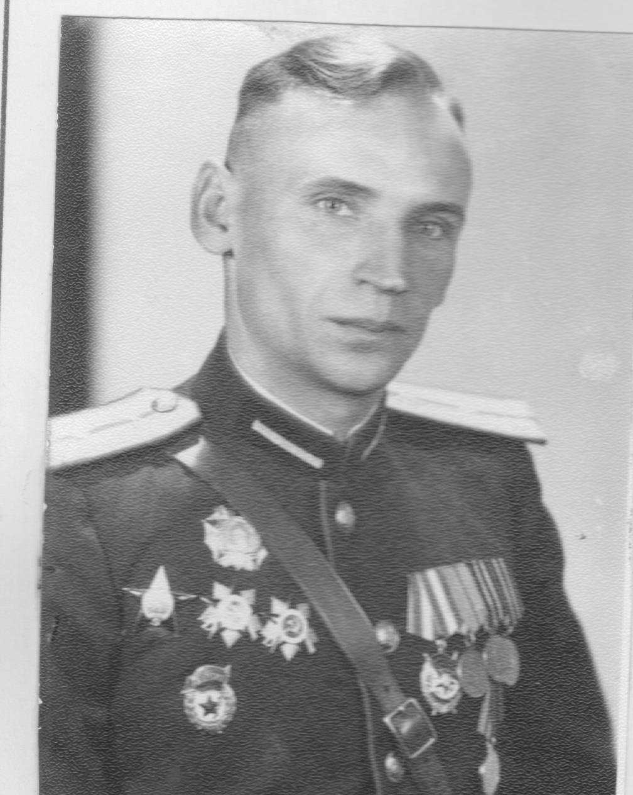
Осколки памяти Великой войны

Был обычный учебный день. До школьного звонка с урока оставалось несколько минут, но раздался звонок телефонный. Звонок, который несколько изменил обычную школьную жизнь шестиклассников.
На другом конце провода слышен был голос пожилого человека, который, как показалось нам сначала, звонил не по назначению, не туда.
Его просьба заключалась в том, чтобы указать место захоронения человека, когда-то спасшего ему жизнь во время войны. Имя того человека - Офрин Василий Николаевич. Место его захоронения - кладбище поселка Песочный.
Звонивший умолял о встрече, ссылаясь на слабое здоровье, на то, что ему уже за восемьдесят, и что это его святой долг, дело его чести – рассказать потомкам об одном из героев Великой Отечественной - нашем земляке.
Встреча эта состоялась. Встреча эта изменила нас. Мы почувствовали свою ответственность перед историей и поняли свою причастность к ней. Вот что поведал нам на встрече в поселковой библиотеке Рева Федор Савельевич, человек, жизнь которому спас во время войны Офрин В.Н. Рева Ф.С. передал нам и статью Гвардии старшины запаса П.Тугова, Кавалера ордена Славы трех степеней, кандидата исторических наук, доцента.
Вот что поведала эта статья об одном из героев войны, нашем земляке.

Офрин Василий Николаевич,
участник Великой Отечественной войны, артиллерист.
Награжден Орденом Александра Невского, 2-мя орденами Отечественной Войны, Орденом Красного Знамени, Орденом Красной Звезды

Василий Николаевич Офрин начал воевать против немецко-фашистских захватчиков с 1941 года в должности командира орудия, в звании старшего сержанта, а закончил Великую Отечественную войну гвардии капитаном, командиром батареи 76-мм пушек. По дорогам войны я прошел с комбатом около двух лет. О нем можно рассказывать много. Но мой рассказ охватывает только один боевой эпизод. Лето 1944 года. Наша батарея находилась в районе боев, где гитлеровское командование большими силами предпринимало попытки пробиться к группе армий «Север», чтобы выручить их из кольца советских войск. В район Елгавы противник бросил около 500 танков, в район Шяуляя — более 400. В районе Гринкишкяй враг сосредоточил для прорыва обороны до 50 танков, много другой техники. 6 августа рано утром в двух-трех километрах от города Гринкишкяй заняла огневую позицию батарея 76-мм пушек под командованием гвардии старшего лейтенанта Василия Николаевича Офрина.

Комбат Офрин лично проверял готовность каждого орудийного расчета, наличие боеприпасов и маскировку, указывал на секторы обстрела. Давал советы на случай выбора новой огневой позиции, разъяснял задачи командира орудия в бою, каждого члена расчета и т.д. Темно-серое небо постепенно светлело. В расположении батареи и батальона нашей пехоты чаще стали рваться мины и снаряды, появилась авиация противника. Вскоре послышался гул моторов и лязг гусениц боевых машин. Когда первые три танка приблизились на 300 метров, комбат приказал: «За родную Литву, огонь!». Офрин корректировал огонь батареи умело, каждый расчет работал дружно. Фашисты атаковали в течение дня несколько раз. Но прорвать линию обороны им не удалось. В этом бою батарея уничтожила один тяжелый танк. Три танка «пантера», два бронетранспортера, несколько автомашин с боеприпасами, две роты пехоты.
К вечеру атаки прекратились. Но по разрывам снарядов можно было определить, что фашистские танки справа и слева от нас прорвали линию обороны и зашли в тыл. Комбат Офрин решил выяснить боевую обстановку. Он прибыл в НП командира батальона. Выяснилась чрезвычайно сложная обстановка как для батальона, так и нашей батареи. Командир батальона объяснил, что телефонная связь с командиром гвардейского полка прервалась днем и до сих пор не восстановлена. По данным разведки стало ясно, что соседние с нами полки отошли на исходные рубежи, ведут оборону. В тыл дивизии просочилось около двух батальонов пехоты, несколько танков и бронетранспортеров. И далее командир батальона пояснил, что если сегодня ночью не прорвемся к своим, то завтра будет поздно, не исключено, что к утру могут подойти вторые эшелоны, и фашисты замкнут кольцо окружения. Боеприпасы у нас на исходе, круговую оборону с такой силой не выдержим. Потом командир батальона добавил: «С наступлением темноты батальон решил вырваться из кольца окружения. Но через болота ночью с пушками вам не пройти. Вы можете их разобрать, зарыть в землю. А вообще-то действуйте самостоятельно». До прихода командира батареи уже многие знали, что батальон и батарея попали в кольцо окружения фашистов, но не знали плана командира батальона. Уверенным и спокойным голосом Офрин отдал приказ о сборе командиров взводов и орудий. Прибывшие командиры доложили о личном составе, состоянии орудий, наличии боеприпасов. Командир батареи приказал им пушки не бросать, двигаться друг от друга в 20 — 25 метрах, держа на изготовке автоматы, карабины, гранаты.
Летняя ночь показалась нам очень короткой. Но под ее покровом по трудным болотистым и лесным тропам батарея Офрина продвигалась к своим. Часто пушки вязли в грязи. За ночь прошли около семи - восьми километров. 7 августа, ранним утром, комбат Офрин встретил разведчиков гвардейской Севастопольской дивизии, которые возвращались с очередного задания. Они помогли батарее выйти в расположение гвардейского полка. На рассвете наша батарея заняла огневые позиции в двухстах метрах от перекрестка шоссейных дорог. Каждый расчет спешно готовил огневые позиции. Все знали: через два-три часа снова жестокий бой. Готовились к нему тщательно. Комбат Офрин разъяснил задачи боя, приказал, чтобы около каждой пушки было не менее четырех ящиков бронебойных снарядов, потребовал подготовить автоматы, карабины, гранаты для уничтожения пехоты противника. На батарее воцарилась тишина. Все устали, каждому хотелось перед боем хоть на минуту вздремнуть.
В 8 часов утра со стороны города Гринкишкяй послышался гул моторов и лязг гусениц танков противника. Стрельбы никакой не было. В одном километре от нас показались два танка «пантера», за ним- бронетранспортер, крытая машина, снова два танка, машина с пехотой... Шла целая колонна. Она двигалась медленно, но была уверена в своей безопасности, считая, что советские войска 6 августа отошли далеко от города. Когда танки приблизились на расстояние 200 м, батарея открыла огонь. Было подбито два танка, четыре бронетранспортера, две машины с боеприпасами, уничтожено до взвода пехоты. Остальные танки отошли назад. Подбитые боевые
машины загородили путь продвижению немцев вперед. Справа и слева от шоссейной дороги были болота. Фашисты не решались обойти их. Лобовые атаки повторялись несколько раз, но они не имели успеха. Артиллеристы не пропустили врага.

Мы слушали, замерев, рассказ боевого товарища. А потом вместе с ним и Бронзовой Любовью Федоровной отыскали приблизительное место захоронения Офрина В.Н.
Ветеран Рева Ф.С., прощаясь с нами, сказал: «Вот теперь моя душа спокойна»

Близится великая дата – 65 лет со дня Победы. И если не мы, внуки и правнуки тех, кто воевал, отдавал жизни, не думая о том, будут ли известны их имена потомкам, -восстановим по крупицам их подвиги, расскажем нашим же землякам о земляках погибших, найдем их безымянные могилы, восстановим и увековечим память – это и будет наша маленькая страничка в истории. Сохранить историю – это наш долг, наша память, наша совесть. Мы объявляем акцию « Никто не забыт. Ничто не забыто»
На страницах районной газеты мы обращаемся ко всем жителям Сестрорецка, Курортного района, поселка Песочный помочь нам в розыске тех, кто ушел на фронт из нашего поселка Песочный и не вернулся. Обращаться можно в поселковую библиотеку по телефону: 596 -84-41
Над созданием статьи работали учащиеся 6 класса 437 школы Гиневский Роман, Гриненко Дарья, Куликов Андрей, Пестерева Ольга и учитель литературы Семиногова Татьяна Ивановна

